UNIDAD MUNICIPAL DE ACCESO A LA INFORMACIÓN PÚBLICA
GOBIERNO DE
AHUACHAPÁN

AHUACHAPÁN, ENERO 01 DE 2020.

NOTA ACLARATORIA EN RELACIÓN HA: RECURSOS PUBLICOS DESTINADOS A PRIVADOS..

LA ALCALDÍA MUNICIPAL DE LA CIUDAD DE AHUACHAPÁN AL PÚBLICO EN GENERAL INFORMA:

Que de conformidad al artículo diez numeral DIECISIETE de la Ley de Acceso a la Información Pública que establece lo siguiente:

Los entes obligados, deberán hacer pública la información relativa a montos y destinatarios privados de recursos públicos, así como los informes que estos rindan sobre el uso de dichos recursos.
Con la finalidad de atender lo regulado en la Ley de Acceso a la Información Pública (LAIP). Y para hacerlo de conocimiento general se extiende la presente acta donde se hace del conocimiento que: DURANTE EL PERIODO DE ENERO A MAYO DEL DOS MIL VEINTE, NO SE HAN REGISTRADO RECURSOS PÚBLICOS DESTINADOS A PRIVADOS.
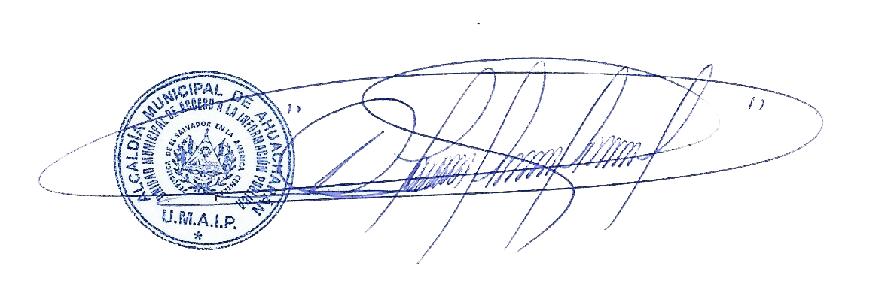

Lic. Marcial Ernesto Contreras
Oficial de Información
Alcaldía Municipal de Ahuachapán

UNIDAD MUNICIPAL DE ACCESO A LA INFORMACIÓN PÚBLICA
Segunda Av. Sur y Tercera Calle Poniente, frente a parque La Concordia, Ahuachapán, El Salvador. C. A.
Teléfono 2487-4800; http://www.transparencia.gob.sv/institutions/alc-ahuachapan

